|  |  |
| --- | --- |
| ***CI 8 – Analyse, modélisation et conception des systèmes mécaniques*** | |
| *Objectifs du TP* | *http://www.konstrukcje3d.pl/logo_solidworks.png*Découvrir la conception assistée par ordinateur avec Solidworks |
| *Support* |  |
| *Documents annexes* | ***Présentation PowerPoint (PDF)*** |
| *Prérequis* | * Élèves ayant suivi un cursus SII : utilisation d’un modeleur 3D * Élèves n’ayant pas suivi un cursus SII : Séance de soutien « Du 2D au 3D ». |

# Objectifs

## Contexte pédagogique

|  |  |
| --- | --- |
|  | **Modéliser :**   * Mod-C10-S2 : Réaliser la maquette numérique d’un solide à l’aide d’un modeleur volumique 3D.   **Communiquer :**   * Com-C1-S3 : Élaborer et utiliser des outils de représentation (dessin et schéma 2D et 3D). |

## Contexte industriel

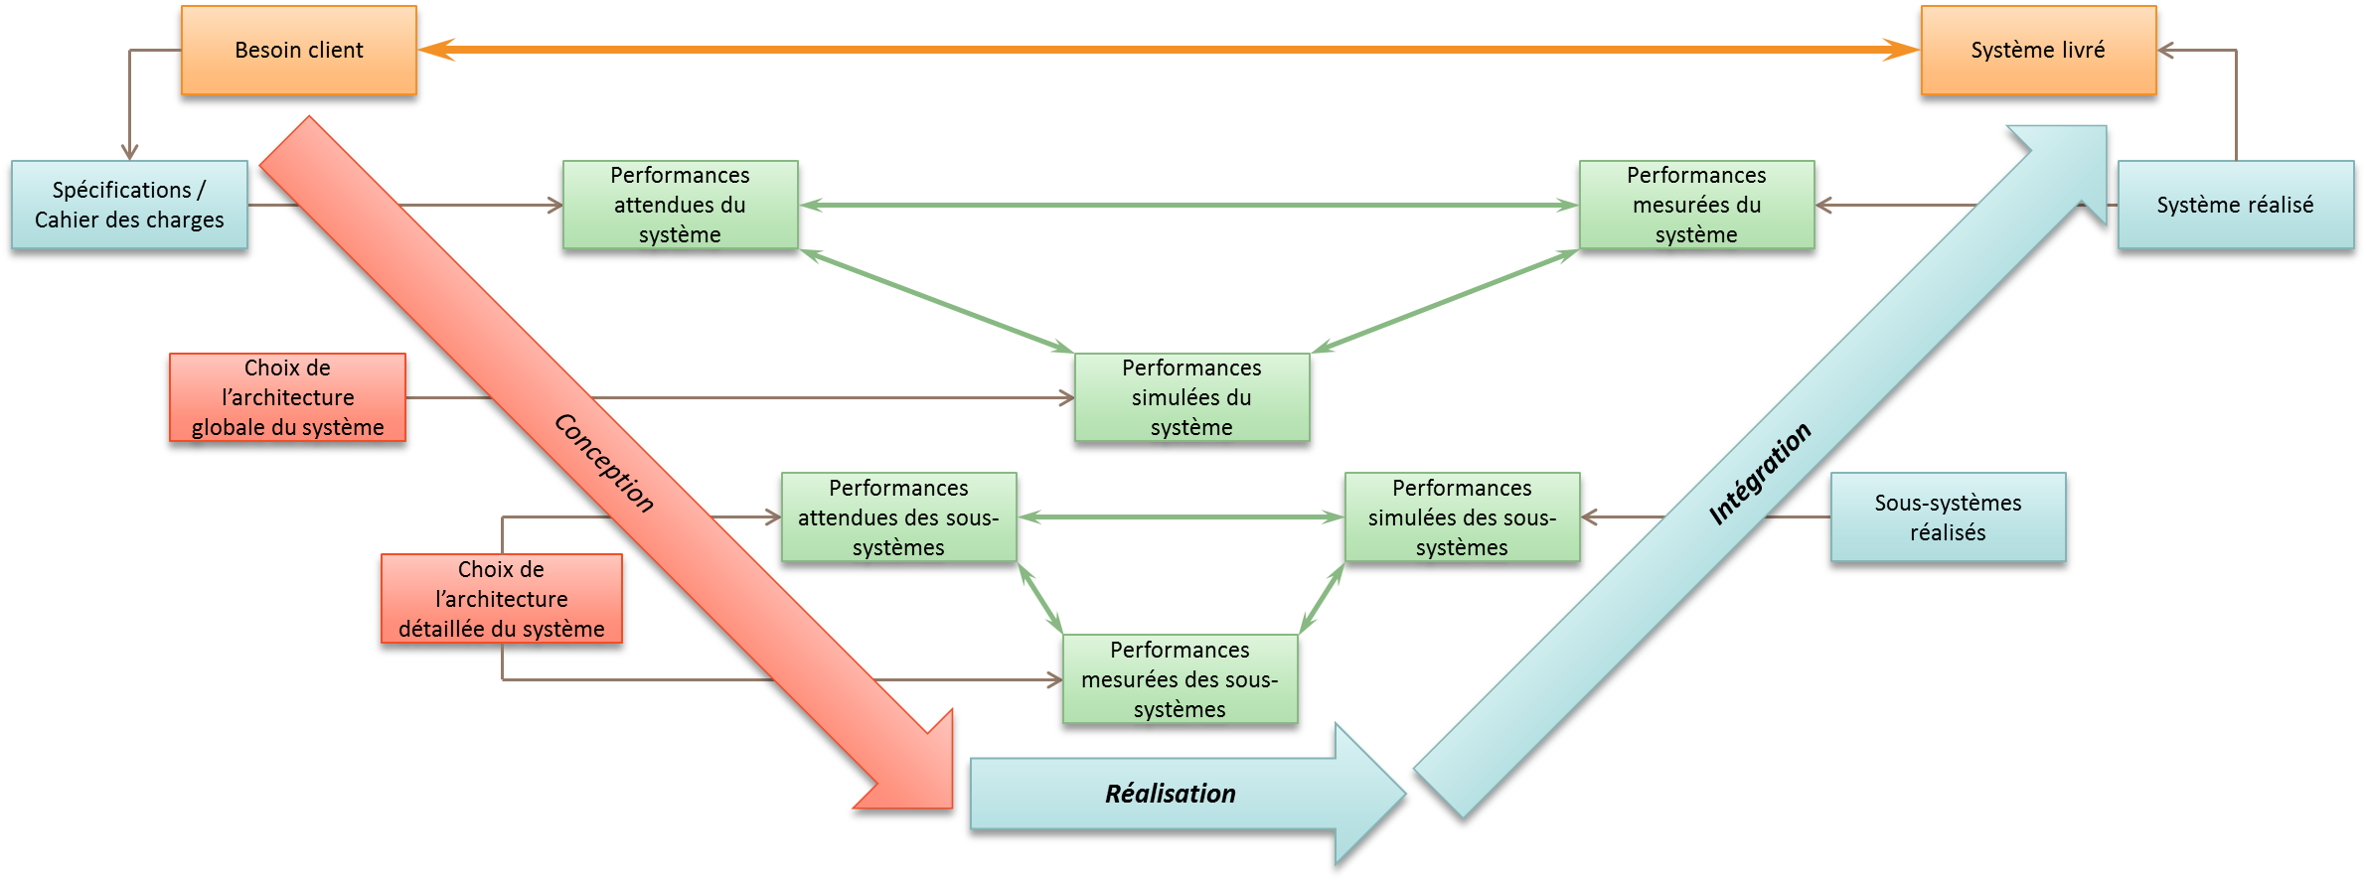

Dans l’industrie, l’utilisation de logiciel de CAO s’effectue dans la phase de conception, lorsqu’il est nécessaire de choisir l’architecture du produit et de ses constituants.

## Évaluation des écarts

|  |  |
| --- | --- |
|  | Modéliser et/ou concevoir un système avec SolidWorks va permettre de disposer d’un modèle dans le domaine de la simulation.  **L’objectif du TP est de disposer d’un modèle numérique de la pompe du pilote hydraulique afin de pouvoir réaliser des études ultérieures.** |

# Présentation du pilote hydraulique

## Contexte général

|  |  |
| --- | --- |
| C:\Enseignements\GitHub\TP_2014_2015\TP_01_SW_Composants_Pompe\ModeleSysml\Diagramme de contexte.png | C:\Enseignements\GitHub\TP_2014_2015\TP_01_SW_Composants_Pompe\ModeleSysml\Cas d'utilisation.png |

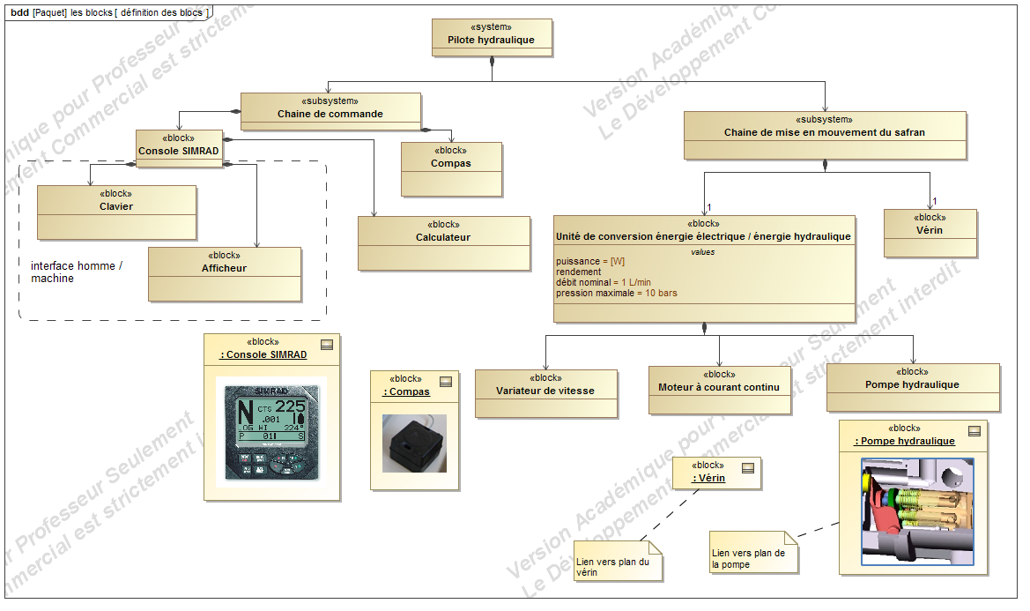

|  |  |
| --- | --- |
|  |  |

|  |  |
| --- | --- |
| Objectif |  |
| À travers la reconception de la pompe hydraulique du bateau on se propose de découvrir l’utilisation du logiciel SolidWorks. | |

## Fonctionnement de la pompe hydraulique

Une pompe est un composant permettant de convertir de l’énergie mécanique de rotation en énergie hydraulique. L’énergie mécanique est ici fournie par un moteur électrique à courant continu. L’énergie hydraulique permet d’actionner un vérin qui, relié au bras de mèche, permet d’actionner le safran du bateau.

Pompe hydraulique

Énergie mécanique de rotation

Énergie hydraulique

: Puissance mécanique (en W)

: couple (en Nm)

: fréquence de rotation (en rad/s)

: Puissance hydraulique (en W)

: débit (en m3/s)

: pression (en Pa)

La vidéo **POMPE.avi** permet de comprendre le fonctionnement de la pompe :

* un moteur (non représenté) met en rotation le barillet (orange) par l’intermédiaire de l’axe de rotation ;
* les pistons peuvent translater dans le barillet. Un ressort permet de maintenir le contact entre les pistons et le plan incliné ;
* lors de la rotation du barillet, les pistons vont donc se translater (créant un phénomène de pompage). De l’huile sous pression va alors être expulsée par les trous du barillet.

Le réglage du débit se fait grâce à une vis. Cette vis agit sur le plan incliné. Le débit est nul lorsque le plan est perpendiculaire à l’axe de rotation. Il augmente avec l’angle (voir vidéo **POMPE\_ReglageDebit.avi**).

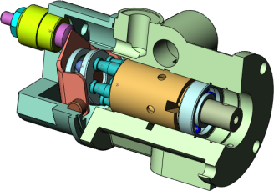

Barillet

Roulement

Axe de rotation

Corps de pompe

Réglage du débit

Plan incliné

Piston

# Découverte Des Fonctionnalités

## Avant de commencer …

* Dans votre dossier personnel :
  + créer un dossier SII ;
  + créer à l’intérieur un dossier TP ;
  + copier puis coller l’intégralité du dossier situé dans le dossier EPTSI/SII/TP/TP\_01\_SW\_Composants\_Pompe.

## … et juste avant de commencer le barillet…

* Ouvrir le PowerPoint TP\_01\_SW\_Composants\_Pompe
  + Traiter les exercices 1 et 2.

## Objectifs

* Découvrir la conception par ordinateur avec Solidworks
  + Réaliser des formes élémentaires par extrusion, révolution ou par enlèvement de matière
  + Coter et contraindre les pièces afin de réaliser un modèle robuste

## Travail demandé

En utilisant le document PowerPoint, il est demandé de :

* réaliser le modèle numérique du barillet ;
* faire la mise en plan du barillet
* réaliser le corps de pompe.